    - Cartas
    - Definiciones en sus propias palabras usando el RAE / http://ixa2.si.ehu.es/dbe/index.html
    - Dibujar vocabulario
    - Crucigrama
    - Escribir “cadenas léxicas”
    - Dibujar símbolos de gramática
    - Escribir oraciones usando los símbolos de gramática
    - Actividades:
  - Lección de los países hispanohablantes
    - mapa en blanco
  - Formal: Investigar y presentar dos países en dos continentes diferentes de los cuales no proviene su familia; incluye:
    - El nombre
    - Breve historia
      - En qué año se fundó
    - Grupos étnicos
    - Idiomas
    - Una diapositiva con una canción típica o famosa
    - Otra con un plato típico o famoso y sus ingredientes
  - Encuesta sobre la geografía: https://www.bbc.com/mundo/noticias-america-latina-38026489

    - Actividades auditivas:
  - Video de la geografía - https://www.youtube.com/watch?v=2jN3kP-gM2o
    - Preguntas de comprensión
  - Video del pronóstico - https://www.youtube.com/watch?v=bauLBUteMnQ
    - Preguntas
  - Video de un niño con comentarios chistosos - https://www.youtube.com/watch?v=wmVxxOpccAM
  - Canción - https://www.youtube.com/watch?v=wxoKS5cmEZU
  - Canción - https://www.youtube.com/watch?v=_AFBDwZs-wo

    - Lecturas - Anotar
  - Leer artículo sobre la geografía
    - Preguntas de comprensión - https://www.profesorenlinea.cl/geografiagral/U200_4MHyGeog.htm
  - https://www.clima.com/
    - Marcar el clima actual en todos los países hispanohablantes (incluso EEUU y España)
  - Cuento corto – A la deriva
    - https://ciudadseva.com/texto/a-la-deriva/
  - Leer poesía
    - Analizar
    - Crear un pronóstico
  - De 50 palabras
  - Grabarlo
  - Usar un mapa
    - Ensayo 1
  - Compara el clima y geografía del país de tu familia con Charlotte y NC
    - Ensayo 2
  - Diseñar una guía de un recorrido de un país
    - Ensayo 3
    - Escribir un poema más o menos lógico con 5 de las palabras de vocabulario
      - http://alcor.com.au/spanish_rhyming_dictionary.asp
    - Presentación:
    - ¡¿¿¿Examen de historia y geografía???!
    - Prueba de vocabulario
    - Prueba de los países
    - Prueba de la geografía y el clima

Español para hispanohablantes 1 - 2º tema - De dónde somos - Ordenar cartas #1

Empareja las siguientes palabras y frases con la definición correcta.

La geografía
el país | Territorio con un Estado independiente.
la frontera | Límite terrestre o marítimo que separa a un país de otro.
el norte | Punto cardinal, opuesto al Sur, que se encuentra a la derecha de la salida del Sol.
el sur | Punto cardinal, opuesto al Norte, situado a la espalda de una persona a cuya derecha está el Este, o sea, el lugar por donde sale el Sol.
el este | Punto cardinal del horizonte por donde sale el Sol; oriente.
el oeste | Punto cardinal del horizonte por donde se oculta el Sol; occidente.
la geografía | Ciencia encargada del estudio y descripción de la Tierra.
la cordillera | Cadena montañosa
la llanura / la planicie | Terreno extenso, plano, sin irregularidades.
la meseta | Terreno llano algo extenso situado en una montaña o a una considerable altura sobre el nivel del mar.
el istmo | Pedazo de tierra largo y estrecho que une dos continentes o una península con un continente.
la isla | Porción de tierra firme rodeada enteramente de agua.
la montaña | Gran elevación natural del terreno.
el páramo | Terreno desierto y sin vegetación.
la cumbre | Parte superior o cima de una montaña.

el riachuelo / el arroyo | Caudal corto de agua casi continuo.
el océano | Masa de agua salada que cubre la mayor parte de la superficie terrestre.
el lago | Extensión de agua más o menos profunda, que se encuentra depositada en una depresión del terreno de forma permanente, y que se alimenta por uno o más ríos y por el agua de infiltración que resurge de fuentes y manantiales.
el río | Corriente continua de agua que desemboca o va a parar en otra, en un lago o en el mar.
la catarata | Agua que cae desde una gran altura.
el canal | Cauce estrecho, natural o artificial, que comunica mares u océanos.

Español para hispanohablantes 1 - 2º tema - De dónde somos - Ordenar cartas #2

Empareja las siguientes palabras y frases con la definición correcta.

El clima / el tiempo
la temperatura | Grado de calor de la atmósfera que rodea un cuerpo.
la humedad | Cantidad de agua o vapor de agua impregnados en alguna cosa.
el clima | Conjunto de condiciones atmosféricas de una región, determinadas por la latitud, la altitud, la cercanía al mar y otros factores, los cuales condicionan su temperatura, su humedad, los vientos, etc.
agradable | Que causa agrado o placer.
apacible | Se dice de aquello que resulta agradable, que es muy suave o tranquilo.
árido | Se dice de la tierra seca, estéril y de poca humedad para la vegetación.

bochornoso | Dicho del día, del tiempo o de un elemento atmosférico: De bochorno.
caluroso | Lo que produce o causa calor.
caudaloso | Se dice del río, corriente o manantial que lleva mucha agua.
desagradable | Que no es agradable.
despejado | Libre de nubes.
fresco | Aire agradable, que no es frío ni caliente.
húmedo | Dicho de un territorio o un clima: Que se caracteriza por la abundancia de lluvias y el aire cargado de vapor de agua.
inclemente | Dicho del tiempo: Riguroso, muy desapacible.

lluvioso | Se aplica al tiempo en que se producen abundantes lluvias o a la zona geográfica en que llueve con frecuencia.
magnífico | Excelente, óptimo.
nublado | Que está cubierto de nubes.
revuelto | Referido a un líquido, que está turbio, porque contiene suciedades en suspensión.
seco | Que carece de humedad.
tempestuoso | Que causa o constituye una tempestad.
variable | Que varía o puede variar.
ventoso | Dicho del tiempo o de un lugar: Caracterizado por los vientos abundantes o fuertes.

Español para hispanohablantes 1 - 2º tema - De dónde somos - Escribir definiciones

Escribir definiciones muy, muy, pero muy, sencillas en español de las palabras de vocabulario en tus propias palabras.

- el país  - la frontera  - el norte  - el sur  - el este  - el oeste  - la geografía  - la cordillera  - la llanura / la planicie  - la meseta  - el istmo  - la isla  - la montaña  - el páramo  - la cumbre  - el riachuelo / el arroyo  - el océano  - el lago  - el río  - la catarata  - el canal | - la temperatura  - la humedad  - el clima  - agradable  - apacible  - árido  - bochornoso  - caluroso  - caudaloso  - desagradable  - despejado  - fresco  - húmedo  - inclemente  - lluvioso  - magnífico  - nublado  - revuelto  - seco  - tempestuoso  - variable  - ventoso

Español para hispanohablantes 1 - 2º tema - De dónde somos - Crucigrama

Hacer este crucigrama sobre el vocabulario.

Español para hispanohablantes 1 - 2º tema - De dónde somos - Quizlet

Usando Quizlet, crea cartas educativas con todas las palabras de vocabulario y sus definiciones en español o en inglés; luego márcalo en la hoja en la mesa baja.

Español para hispanohablantes 1 - 2º tema - De dónde somos - Cadenas léxicas

Hacer esta actividad de escribir “cadenas léxicas” usando por lo menos 5 palabras para conectar lógica y semánticamente las siguientes palabras.

Por ejemplo: “la anciana y la polución”:

la anciana; los gatos; la comida de gatos; las latas; el aluminio; las fábricas; la polución

- el istmo………………………………………………………………………………..Donald Trump

- el riachuelo…………………………………………………………………………………………..los tacos

- la catarata…………………………………………………………………………………………..los gatos

Español para hispanohablantes 1 - 2º tema - De dónde somos - Símbolos de gramática
Dibujar y colorear los símbolos de gramática Montessori que corresponden a cada palabra.

- Hay islas y montañas en el océano, pero no hay lagos.

- Si no está al norte, ni al sur, ni al este, ni al oeste, entonces ¿qué?

- ¡Vaya!

- Si el clima está bochornoso y caluroso y desagradable y despejado, ¿en qué país estamos?

Español para hispanohablantes 1 - 2º tema - De dónde somos - Símbolos de gramática
Dibujar y colorear los símbolos de gramática Montessori que corresponden a cada palabra.

- Hay islas y montañas en el océano, pero no hay lagos.

- Si no está al norte, ni al sur, ni al este, ni al oeste, entonces ¿qué?

- ¡Vaya!

- Si el clima está bochornoso y caluroso y desagradable y despejado, ¿en qué país estamos?
Español para hispanohablantes 1 - 2º tema - De dónde somos - Escribir oraciones con los símbolos de gramática

Escribe oraciones más o menos lógicas y apropiadas usando los siguientes símbolos de gramática.

1.

2.

3.

4.

5.

Español para hispanohablantes 1 - 2º tema - De dónde somos - Identifica los países y capitales

Mirar el siguiente video y escribir en los mapas los nombres de los países y capitales hispanohablantes.
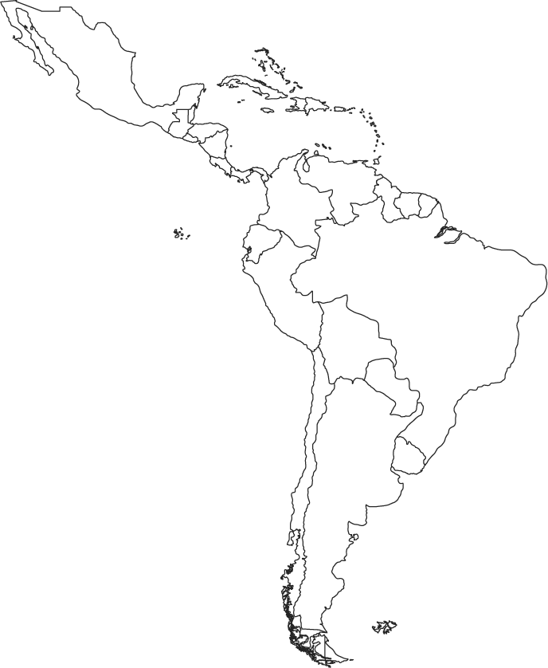
tinyurl.com/uuxeo2a

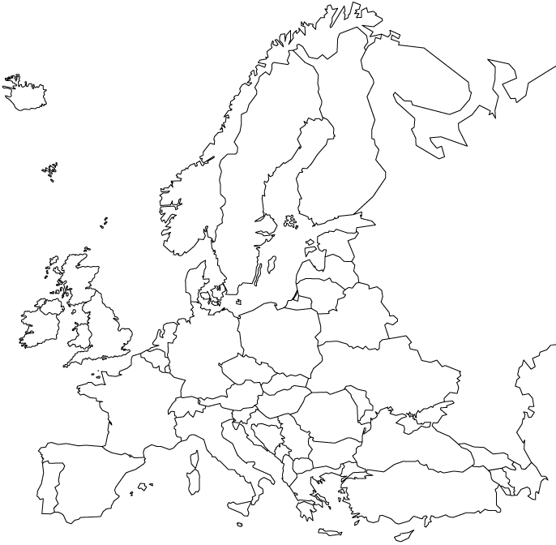

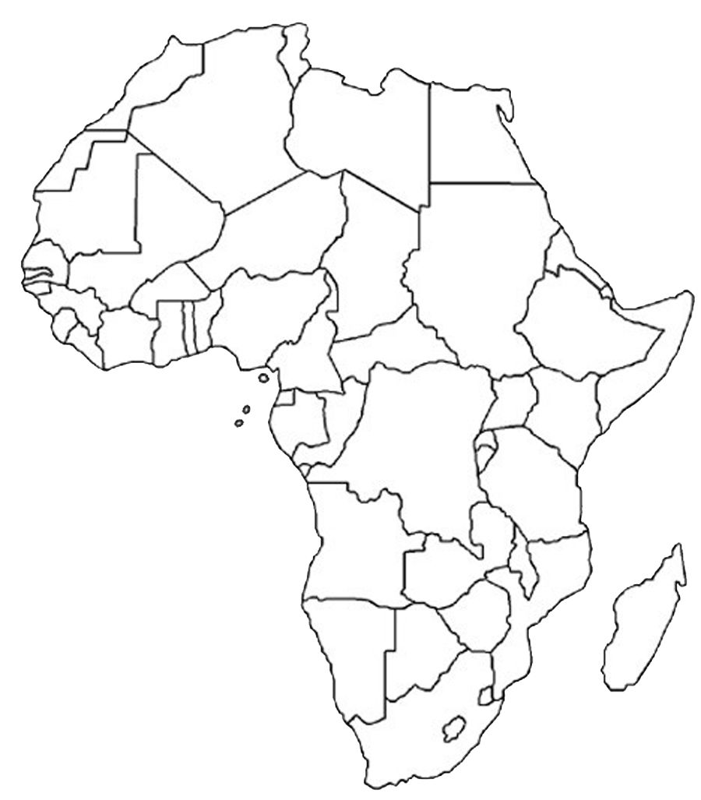

Español para hispanohablantes 1 - 2º tema - De dónde somos - Canción de los países hispanohablantes

Grabarte cantado las dos siguientes canciones tres veces cada una, y después sube el archivo a Canvas.

Canción #1:
tinyurl.com/ofj49bk
Canción #2:
tinyurl.com/lor8vtw

Español para hispanohablantes 1 - 2º tema - De dónde somos - Canción de los países hispanohablantes

Grabarte cantado las dos siguientes canciones tres veces cada una, y después sube el archivo a Canvas.

Canción #1:
tinyurl.com/ofj49bk
Canción #2:
tinyurl.com/lor8vtw

Español para hispanohablantes 1 - 2º tema - De dónde somos - Encuesta sobre la geografía

Toma esta encuesta sobre la geografía, y después anota la calificación que sacaste en la hoja en la mesa baja.

tinyurl.com/w85fnfc

Español para hispanohablantes 1 - 2º tema - De dónde somos - Encuesta sobre la geografía

Toma esta encuesta sobre la geografía, y después anota la calificación que sacaste en la hoja en la mesa baja.

tinyurl.com/w85fnfc

Español para hispanohablantes 1 - 2º tema - De dónde somos - Video #1

Mira este video y contesta las preguntas que siguen.

inyurl.com/q7fhmqo

- ¿Qué porcentaje del planeta abarca el continente americano?

- ¿Cómo se llaman las dos masas de tierra que lo forman actualmente?

- ¿El continente americano siempre ha sido un solo continente?

- ¿De bajo de qué río empieza la llamada “América latina”?

- ¿Qué tienen en común los países de América latina?

- ¿Cuáles los tres cuerpos de agua que rodean América latina?

- ¿Cómo se llama la catarata más alta del mundo?

- ¿Cómo se llama el río más caudaloso, largo, y ancho del mundo?

- ¿Cómo se llama la cordillera más larga del mundo?

- ¿Cómo se llama el desierto más árido del mundo?

- ¿Por qué está tan árido el terreno al oeste de los Andes?

Español para hispanohablantes 1 - 2º tema - De dónde somos - Video #2

Mira este video y contesta las preguntas que siguen.

tinyurl.com/ukh3t74

- ¿Hace más calor en Monterrey o en la capital?

- ¿Está despejado en Monterrey o no?

- ¿Cómo está el pronóstico para Centroamérica?

- ¿Cuál es el sitio más frío en Centroamérica este día?

- ¿Cuál es el más caluroso?

- Compara el clima del caribe con el de Centroamérica.

- ¿Hay más temperaturas altas en el norte o el sur del caribe?

- ¿Por qué puedes sufrir más de alergias en Puerto Rico durante este fin de semana?

- ¿A qué temperatura están en Caracas?

- ¿Y en la Paz?

- ¿Cuál es la temperatura más alta en todo este pronóstico?

- ¿Y la más baja?

Español para hispanohablantes 1 - 2º tema - De dónde somos - Video #3

Mira este video y contesta las preguntas que siguen.

tinyurl.com/qsyvkkg

¿Cuáles son las cinco zonas climáticas de la Tierra, y cuáles son sus características?

Zona 1:
Características:

Zona 2:
Características:

Zona 3:
Características:

Zona 4:
Características:

Zona 5:
Características:

¿Este es uno de los peores videos que has visto jamás, o es el peor video que has visto jamás, y por qué?

¿Siente lástima por la persona que hizo esto, o no, y por qué?

Español para hispanohablantes 1 - 2º tema - De dónde somos - Canción #1

Escucha la canción y escribe las palabras que faltan.

Artista: Camila
Canción: De mí
País: México
Género: El pop
tinyurl.com/otmaumw

Nunca había sentido _____________ así,
la vida me _____________ siempre en _____________,
llegaste a abrir las _____________ del dolor
y a _____________ la soledad.

Tu piel _____________ mi corazón,
dejándome en completa _____________
y así en _____________ de olvidarte yo,
te fui _____________ mucho más.

Y ahora estás _____________.
Viéndome sufrir.
_____________, ¿cómo debo hacer
para olvidarme de tus besos
y sacarte para siempre de mí?
De mí... De mí... De mí...

Lo _____________ en el momento en que te vi,
quererte iba a dolerme de _____________,
pero volví a mirarte y _____________,
que _____________ contigo hasta el final.

Estribillo

Intenté _____________.
No pensarte más, no pensarte más.
Me _____________ entregarme,
como nunca... lo hice _____________.

Uuuu...
De mí x4

Español para hispanohablantes 1 - 2º tema - De dónde somos - Canción #2

Escucha la canción y escribe las palabras que faltan.

Artista: OV7
Canción: Shabadaba
País: México
Género: El pop
tinyurl.com/gwd3olq

Shabadabada  Yo que sé dónde está el amor  En algún _____________, en un elevador  En un rincón en internet  En el _____________ Himalaya o en algún café  En el _____________, o en el _____________  Llegará por mí, puede ser  Yo que sé _____________ está el amor  En alguna caja fuerte en el _____________  ‘Tumbao’ en un sillón  Tal vez en un poema o en cualquier canción  En la _____________, o en la luz  Llegará por ti, puede ser  Cómo _____________ dónde esté  Shabadabada, shabadabada,  En el centro del _____________  Shabadabada, shabadabada,  Olvidado en la banqueta  Shabadabada, shabadabada,  En un cráter en la _____________  Shabadabada, shabadabada,  En el _____________ o en la _____________  En el verde o el azul  Tal vez lo encontraré, puede ser  Yo que sé dónde está el amor  Puede ser _____________ una imaginación  _____________, ya lo sé | Si algunas de esas tardes lo _____________  En la sombra, o en la luz  Tal vez lo encontraré, puede ser  Como adivinar dónde esté  Estribillo  _____________ para ti, puede ser  A qué hora llegará, yo que sé  Y cómo adivinar  Si el amor llegará por mí  Estribillo  (Shabadabada, shabadabada)  Hop! América, Hop! En América  Hop! América, Hop! En América  (Shabadabada, shabadabada)  Hop! América, Hop! En América  Hop! América, Hop! En América  (Shabadabada, shabadabada)  Hop! América, Hop! En América  Hop! América, Hop! En América  América.....

Español para hispanohablantes 1 - 2º tema - De dónde somos - Lectura #1

Lee y escribe anotaciones en el siguiente artículo y después contesta las preguntas.

Geografía física y humana de América Latina
Cuarto medio
Unidad 2: América Latina contemporánea
Climas y relieves; regiones; población; zonas económicas
Los continentes son grandes masas de tierra emergida, convencionalmente hay siete: Asia, África, América del Norte, América del Sur, Europa, Australia, y Antártica. Algunos autores enumeran seis únicos continentes, combinando Europa y Asia en Eurasia.
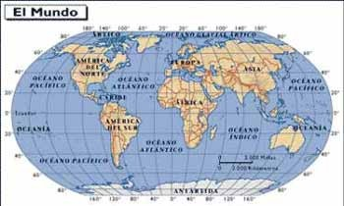
Los continentes.
En algunas partes del mundo consideran que hay simplemente cinco continentes: Eurasia, Australia, África, Antártica y las Américas. Para la mayoría de los geógrafos, sin embargo, "continente" no es simplemente un término físico, también lleva connotaciones culturales. Por ejemplo, Europa y Asia son físicamente parte de la misma masa terrestre, pero las dos áreas son culturalmente diversas. (Esto es, los grupos culturales en Asia tienen más en común entre ellos, que con los de Europa).
Las islas ubicadas cerca de alguno de las grandes masas son consideradas generalmente parte de ese continente. Groenlandia, por ejemplo, es políticamente parte de Europa, pero pertenece geográficamente a América del Norte, como las islas del Caribe y el Océano Atlántico Norte occidental. Algunas islas y grupos de islas no son considerados parte de ningún continente; geográficamente hablando. Nueva Zelandia, Hawai, y Polinesia Francesa están entre ellos.
Cada continente es único, pero todos ellos están caracterizados por dos aspectos: poseen, por un lado, antiguas regiones geológicamente estables y, por otro, áreas más jóvenes, geológicamente activas. Las mayores cadenas montañosas de los continentes se encuentran en estas regiones más jóvenes. Como dato curioso, todos los continentes, excepto Antártica, tienen "forma de cuña", con la parte más amplia al norte que al sur.
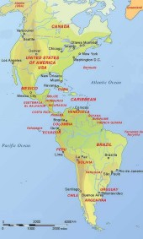
América
(Ampliar imagen)
América es un continente muy especial, inicialmente por su forma longitudinal característica, ya que abarca tierras casi desde el Polo Norte, hasta casi hacer contacto con el territorio de la Antártica. Es singular también por las características de los habitantes americanos.
Por su posición geográfica, América representa la mayor autonomía territorial de todas las tierras continentales, individualizadas del resto de otros conjuntos continentales y separada de ellos por las dos grandes masas oceánicas del Pacífico y del Atlántico.
Otro hecho notable de la geografía del continente americano, es el sentido y la orientación en el desarrollo de sus tierras, alineadas de norte a sur, un huso horario continental continuo, con una alineación que representa un hecho geográfico único, que no tienen los demás continentes.
Debido a que comprende con amplitud tierras de ambos hemisferios, América presenta todos los tipos de clima conocidos sobre la superficie terrestre y de manera contrapuesta las diferentes estaciones del año, con lo cual también tiene una multitud de los diferentes paisajes naturales del mundo, con la más grande variedad de plantas y animales .
En los distintos tipos de paisajes naturales en Sudamérica es posible encontrar suelos: de alta montaña en las cumbres de la Cordillera de los Andes, áreas de desierto y semidesierto, suelos dedicados al pastoreo, tierras de cultivo y tierras de bosques. Estas últimas, asociadas entre otras a la cuenca del río Amazonas, se caracterizan por presentar una de las selvas tropicales más ricas en biodiversidad que existen en el planeta, constituyéndose en una importante reserva para la biósfera que cubre una gran proporción de territorio en América del Sur.
Ver: PSU: Hstoria y Ciencias Sociales
Pregunta 14
Pregunta 15
1.- División política.
El nombre de este continente es derivado del cartógrafo y navegante italiano Américo Vespucio, quien realizó los primeros mapas de la región; dicho nombre es empleado por primera vez en 1507 en la obra Cosmographiae introductio, de M. Waldssemüller. El continente Americano se encuentra limitado por los meridianos 173° E y 35° W, y por los paralelos 83° N y 56° S. Sus tierras van desde los territorios insulares árticos próximos al Polo Norte hasta latitudes meridionales bastante avanzadas hacia la Antártica.
Con una extensión superficial de 42.044 millones de km ² , representa un poco menos de la tercera parte de la superficie de la Tierra y, con una población que vive en el continente, una séptima parte del total de la población del planeta.
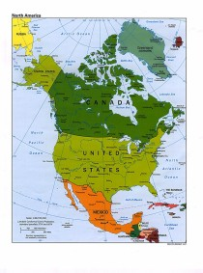
América del Norte
(Ampliar imagen)
Nuestro continente se encuentra formado por dos grandes regiones: América del Norte y América del sur, que se unen por medio de la porción ístmica de América Central y se acompañan de la región del Caribe con las islas de las Antillas.
Antes del encuentro con los europeos, en 1492, la población de América era importante por su cultura, que contaba con una gran organización económica, política y militar. De tal manera que habían prosperado grandes civilizaciones, y hasta formado imperios, como el Inca, en Perú, y el Maya y el Azteca, en México. Pero, como consecuencia de la conquista, los territorios americanos pasaron a ser colonias de España, Francia, Inglaterra y Portugal, que eran las potencias europeas de aquel momento.
Después de un largo y penoso período colonial, se inicia a fines del siglo XVIII el proceso libertario en las Américas. Las colonias de Inglaterra fueron las primeras en declarar su independencia en 1776, constituyendo los Estados Unidos de Norteamérica. Después, México inició su movimiento de independencia en 1810 y posteriormente los demás países del Centro y Sur de América.
El ideal de Simón Bolívar , "El Libertador de las Américas ", era que todos los países, desde río Bravo hasta Tierra de Fuego, formaran una sola gran nación latinoamericana. No obstante, las diferentes características físicas y sociales de esta región dieron por resultado la formación de numerosos países.
Países integrantes :
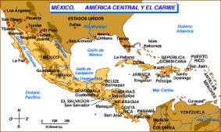
América Central
(Ampliar imagen)
Desde el punto de vista político, América se compone de tres regiones, América del Norte, América Central y las Antillas y América del sur, formadas por los países que se señalan en el cuadro correspondiente.
América del Norte :
Canadá, Estados Unidos de América y México, así como Groenlandia, colonia de Dinamarca y Miguelón, de Francia.
América del Centro y las Antillas :
Antigua y Barbuda, Bahamas, Barbados, Belice, Costa Rica, Cuba, Dominica, El Salvador, Granada, Guatemala, Haití, Honduras, Jamaica, Nicaragua, Panamá, República Dominicana, San Cristóbal y Nevis, San Vicente y las Granadinas, Santa Lucía, Trinidad y Tobago; son colonias Puerto Rico e Islas Vírgenes, de Estados Unidos; Guadalupe y Martinica, de Francia; Antillas Neerladesas, de Países Bajos; Anguilla, Bermudas, Islas Caimán, Islas Vírgenes Británicas, Montserrat, Turcos y Caicos, del Reino Unido.
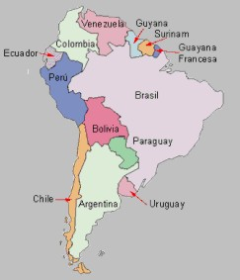
América del Sur
(Ampliar imagen)
América del Sur :
Argentina, Bolivia, Brasil, Chile, Colombia, Ecuador, Guyana, Paraguay, Perú, Surinam, Uruguay y Venezuela; la Guayana Francesa, que es posesión de Francia; las Islas Georgias del Sur y Sándwich del Sur, así como las Falkland, reclamadas por Argentina con el nombre de Malvinas, pero en poder del Reino Unido. (Ver: Países de América )
2.- El medio físico.
El relieve de América ofrece un panorama variado, constituido por grandes cadenas montañosas que generalmente se extienden paralelamente a los litorales del Pacífico y del Atlántico, amplias llanuras que ocupan la porción central del continente y mesetas, altas y bajas, limitadas por cordilleras.
América tiene costas hacia el oeste con el Océano Pacífico, lo que le proporciona comunicación con Asia y Oceanía; al este con el Océano Atlántico, que le sirve de enlace con Europa y África. Precisamente, tres regiones de este océano forman lo que es conocido con el nombre de Mediterráneo Americano: el Golfo de México, el mar de las Antillas y el mar Caribe.
El Golfo de México es poco profundo en todas las regiones cercanas al litoral, pero tiene una gran fosa tectónica en el centro y, a expensas de él, se han ido formando por levantamiento tierras de la llanura costera del propio Golfo. Tiene dos accesos: por el estrecho de la Florida, entre la península de este nombre y Cuba, y por el estrecho de Yucatán, entre la mencionada isla y el elemento peninsular yucateco. Ocupa una superficie de 1.600.000 km ² .
El mar de las Antillas se extiende entre las costas orientales de la península de Yucatán, las septentrionales de Honduras y de Jamaica, las occidentales de Haití y las meridionales de Cuba. Es una depresión formada por plegamientos del terciario, y una de sus zonas, la hoya de Bartlett, tiene grandes profundidades. Su extensión es de 450.000 km ² .
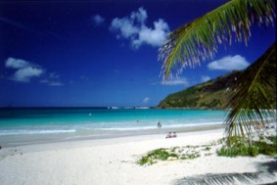
Puerto Rico
Con una extensión de 1.490.000 km ² , el mar Caribe se encuentra entre las islas Jamaica, Haití y Puerto Rico, al norte; las Antillas Menores, al este; las costas septentrionales de Sudamérica, al sur, y las costas orientales de la América Central, al oeste.
Se trata de un mar muy antiguo y, muy distinto a los dos anteriores. Se encuentra al sur de las prolongaciones orientales de los plegamientos modernos de Norteamérica, y al norte de los plegamientos, también orientales y modernos, de Sudamérica. Sus límites, al oriente (insular) y al occidente (ístmico), lo constituyen zonas volcánicas terciarias y cuaternarias.
Humboldt denominó Andes Americanos a todo el sistema de sierras del oeste de América, que van desde el estrecho de Behring, hasta Tierra de Fuego.
Para dar una idea precisa de lo que representa el diverso y extraordinario relieve de América, es conveniente dividirlo en América del Norte, América Central y América del Sur. Los elementos principales de este gran sistema montañoso son las Rocallosas de Norteamérica, las Sierras Madres mexicanas, las montañas centroamericanas, las Antillanas y los Andes Sudamericanos.
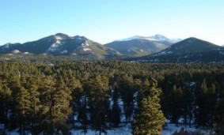
Rocallosas
Montañas Rocallosas. Se integran de tres elementos del relieve de América del Norte que son los siguientes: Montañas Rocallosas, propiamente dichas; Sierras Cercanas al Océano pacífico; y las mesetas intermontanas, entre las dos cadenas anteriores.
Las montañas Rocallosas comprenden diversas sierras que comienzan en Alaska, en donde reciben el nombre de Endicott, y en Canadá septentrional donde son conocidas como Mackenzie; continúan más al sur con las Rocallosas canadienses y estadounidenses y, por último, con las montañas de Transpecos. Estas sierras son principalmente de plegamiento, aunque las Rocallosas propiamente dichas están cubiertas en algunas regiones de lava y toba volcánica modernas.
En medio de las sierras cercanas al Océano Pacífico, pueden mencionarse la Sierra de Alaska, la Sierra Costera de Columbia Británica, en Canadá, y las sierras Cascada y Nevada en Estados Unidos, en las cuales predominan las rocas volcánicas de erupciones modernas y batolitos.
Entre las dos cadenas montañosas se encuentra una serie de mesetas intermontanas que son, de norte a sur, la del río Yukón, las de los ríos Fraser y Columbia y las del río Colorado, que en parte es conocida también con el nombre de Gran Cuenca y con el de Región Cuencas y Sierras.
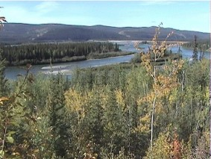
Río Yukón
La meseta del Yukón está formada por rocas sedimentarias antiguas y por la llanura fluvial cuaternaria de ese río; las mesetas del Fraser y del Columbia tienen grandes extensiones cubiertas por lava volcánica moderna, y la Gran Cuenca presenta una cubierta superficial en la que predominan terrenos producidos por las condiciones desérticas del cuaternario.
Sierras Madres . Este nombre es el que tradicionalmente se aplica en México a las principales cadenas montañosas, representadas por los elementos mencionados a continuación:
Las montañas de plegamiento con batolitos, y algunas rocas eruptivas que se han descrito como Sierras Cercanas al Océano Pacífico de Norteamérica, se continúan en las Sierras de Baja California, la Sierra Madre del Sur y la Sierra Madre de Chiapas.
Las Montañas Rocallosas, el elemento principal del relieve de Norteamérica, tiene su prolongación en la Sierra Madre Occidental, los plegamientos que atraviesan México septentrional, a la altura del paralelo 20° N, la Sierra Madre Oriental, la Sierra Volcánica Transversal, así como en las mesetas y Sierras del Norte de Chiapas.
Entre estos elementos montañosos principales se encuentra una serie de depresiones intermontanas como la depresión que conforma el Golfo de California, la Depresión del Río Balsas, la depresión que corresponde a los ríos Tehuacán y Tomellín y, por último, la Depresión Central de Chiapas. En estas depresiones son frecuentes las rocas cuaternarias (llanuras costeras de Sonora y Sinaloa), aunque también se hallan rocas sedimentarias de otras épocas (depresión del Balsas y depresión central de Chiapas) y, algunas veces, lava volcánica moderna (depresión del Balsas).
Las montañas centroamericanas y antillanas. En América Central y las Antillas las montañas son de dos tipos principales:
• Montañas de plegamiento, que son la continuación de las Rocallosas y Sierras Madres.
• Montañas formadas por edificios volcánicos.
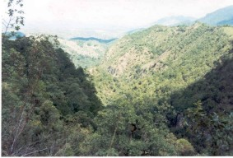
Sierra Madre de Chiapas.
Son montañas de plegamiento, compuestas principalmente de rocas de magma, las que se sitúan al este de la Sierra Madre de Chiapas, los Altos de Guatemala y las Sierras septentrionales de Honduras y de Nicaragua, y las montañas de Jamaica y del suroeste de Haití.
Las montañas de plegamiento, que son continuación de la Sierra Septentrional de Chiapas, como las montañas guatemaltecas situadas al norte del lago Izabal, la sierra de Cockscomb, en Belice; la Sierra Maestra del oriente de Cuba, las montañas del noroeste de Haití, las Sierras Centrales de Santo Domingo y de Puerto Rico y las Islas Vírgenes.
Entre estos dos elementos se encuentra una serie de sinclinorios: la depresión del lago Izabal, la Gran Hoya de Bartlett, entre Cuba y Jamaica; el Golfo de Gonaives, en el oeste de Haití, y la depresión de Enriquillo, en Santo Domingo.
Del segundo tipo son los elementos que a continuación se señalan:
• La Sierra Volcánica que comienza al sur de Guatemala y se prolonga cerca del Océano Pacífico hasta el istmo de Panamá.
• El archipiélago de islas volcánicas que se extiende entre las islas Vírgenes y la isla de Trinidad, pero que excluye a estos elementos insulares.
Entre las montañas del norte de Honduras y de Nicaragua, de un lado, y la Sierra Volcánica de Nicaragua y Costa Rica, del otro, se encuentra la depresión de los lagos Nicaragua y Managua.
Andes Sudamericanos
Esta gran cordillera está formada por plegamientos que atraviesan de Sur a Norte toda América del Sur, en regiones cercanas al Océano Pacífico. A estos plegamientos los cubren en algunas regiones grandes capas de lava y toba volcánica, o edificios volcánicos, todos modernos, en los que predomina la andesita, es decir, una roca menos básica que el basalto.
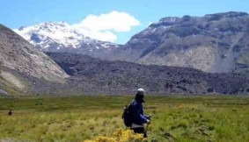
Andes chileno.
En Chile y Argentina, los Andes constituyen una gran cordillera principal, en Perú y Bolivia existen dos grandes cordilleras, una oriental y otra occidental, entre las cuales se encuentra la Altiplanicie peruano boliviana, que está formada por mesetas interiores de rellenamiento lacustre, como la del lago Titicaca, por ejemplo.
En Ecuador también los Andes forman un gran macizo de montañas semejantes al de Chile, pero limitado al este y al oeste del país por dos sistemas montañosos.
En Colombia, los Andes se dividen en tres cordilleras: la oriental, la central y la occidental, entre las cuales se extienden depresiones y llanuras fluviales, sobre las que corren los ríos Magdalena y Cauca. En Venezuela, los Andes ya orientados de este a oeste, como ocurre en Centroamérica con las montañas de Guatemala, Honduras y Nicaragua, se prolongan a lo largo de toda la costa septentrional hasta quedar sumergidos y formar, más adelante, la isla Trinidad.
Las montañas antiguas
Entre las montañas antiguas de América pueden mencionarse las Montañas Apalaches en Norteamérica; así como el macizo montañoso de la Guayana y el macizo montañoso de Brasil, en Sudamérica.
Los Apalaches . Se extienden desde cerca de la costa del Golfo de México, al norte de la Florida, hasta la isla de Terranova, atravesando el este de los Estados Unidos y una pequeña zona del orienta de Canadá. Se formaron durante la revolución geológica Apalachiana, a fines del Paleozoico, época en que debieron tener una gran elevación. Incluyen las montañas Apalaches propiamente dichas, al centro, las mesetas apalachianas, de denudación o desgaste, al oeste, y las mesetas de piedemonte, al este.
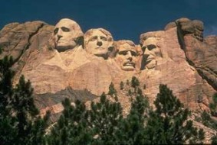
Arte en Black Hills, Dakota del Sur.
Las montañas de la Guayana . Constituyen un gran macizo que se extiende de este a oeste entre las cuencas de los ríos Orinoco, al noroeste, y Amazonas, al sur.
Las montañas de Brasil . Al sur del río Amazonas, ocupando extensas regiones del centro y oriente de Brasil, se encuentran las regiones elevadas que reciben el nombre de macizo de Brasil donde, como en Norteamérica, predominan las rocas azoicas, proterozoicas y paleozoicas; pero en la región sur de las montañas se encuentra una extensa área de mesetas o llanuras cubiertas de lava o toba volcánica moderna.
Por la naturaleza de sus rocas, el Macizo de Brasil puede considerarse como formado por montañas magmáticas antiguas. Sin embargo, en algunas regiones de este macizo existen mesetas interiores que son principalmente de denudación o desgaste, y en su región noreste está atravesado, de sur a norte, por la importante cuenca del río San Francisco.
Llanuras y mesetas centrales . Entre los elementos montañosos americanos se encuentra una serie de llanuras y mesetas, entre las cuales son más destacadas el Escudo Canadiense, la Llanura del Misisipi, las Grandes Llanuras del Oeste y la Altiplanicie Mexicana, que se ubican en Norteamérica; los Llanos del Orinoco, las Llanuras del Amazonas, el Chaco, la Pampa, la Patagonia, en Sudamérica.
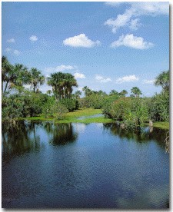
Llanos del Orinoco.
El Escudo Canadiense . Se extiende por casi todo el norte y este de Canadá y recibe el nombre de escudo por la forma del relieve de la región, que se asemeja a un escudo de guerra. Es una región formada por masas magmáticas y metamórficas antiguas en casi toda su extensión, excepto en sus bordes, donde existen rocas sedimentarias paleozoicas.
La presencia de rocas tan antiguas, como las azoicas, proterozoicas y paleozoicas, se explica por el hecho de que es una región de la Tierra que ha estado durante mucho tiempo por encima del nivel del mar y, como consecuencia de ello, ha sufrido una intensa denudación.
Esta región estuvo cubierta de hielo durante el Pleistoceno, por lo cual, a lo largo de los límites glaciares continentales de la época, se formaron numerosos lagos y grandes ríos. Entre estos pueden mencionarse los Grandes Lagos: Superior, Michigan, Hurón, Erie y Ontario, ubicados entre los límites de Canadá y Estados Unidos. Los lagos Grande de Osos, Grande de Esclavos y el Athabasca, que desaguan en el río Mackenzie; el lago Winnipeg, que afluye en el río Nelson. Además otros lagos que desaguan en el río Churchill.
Grandes Llanuras . Es el nombre genérico de una región regada por tributarios de los ríos Mackenzie, Churchill, Nelson y Misisipi, que abarca el sur y el centro de Canadá, así como el este de estados Unidos, que está integrada de mesetas poco elevadas de piedemonte y compuestas principalmente de rocas del mesozoico y del terciario que ha sufrido escasa denudación debido al clima seco.
Llanuras del Misisipi . Se ubican al sur de los Grandes Lagos, al oeste de las montañas Apalaches y al este de los Grandes Llanos. Es una región de planicies bajas, denudada por afluentes del río Misisipi, formadas por rocas sedimentarias de diversos periodos; pero a lo largo del río y en su delta tiene extensas llanuras fluviales de sedimentos del cuaternario.
Altiplanicie Mexicana . Se considera la continuación de las Grandes Llanuras. Al igual que estas, está formada por rocas del Mesozoico, pero presenta rocas del cuaternario, debido a que está compuesta de mesetas altas de sedimentación o rellenamiento. Como límite entre las grandes Llanuras y la altiplanicie Mexicana está el río Bravo, cuyo principal afluente mexicano es el río Conchos.
Llanos del Orinoco . Limitan al norte con los Andes Venezolanos, al oeste con la Cordillera Andina Oriental, de Colombia, y al sur por el Macizo de Guayana. Son de denudación, excepto a lo largo del río Orinoco y su delta, en donde las llanuras son fluviales.
Llanuras del Amazonas . Se encuentran entre las montañas de la Guayana, las de Brasil y los Andes y están formadas por rocas sedimentarias de diversas épocas, con predominio de los materiales terciarios en toda la zona occidental, que es de denudación. Por el contrario, a lo largo del Amazonas y sus afluentes, así como del delta mismo, son extensas las llanuras fluviales sedimentarias del cuaternario.
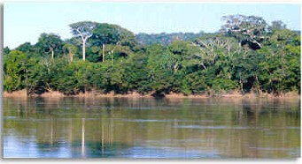
Llanuras del Amazonas.
El Chaco y la Pampa . Entre las montañas del Brasil, que se encuentran al norte y este, y los Andes, situados al oeste, se localizan extensas regiones de llanuras, como el Chaco y la Pampa.
Estas llanuras son casi todas de piedemonte y están formadas principalmente de sedimentos del cuaternario. A lo largo de esta región corre el gran río Paraná, con numerosos afluentes. En estos ríos se han formado las correspondientes llanuras fluviales.
Patagonia . Al sur de la Pampa, y limitada con el Océano Atlántico al este, y al oeste con los Andes, se encuentran las llanuras de la Patagonia. Es una llanura costera de levantamiento formada principalmente de sedimentos cuaternarios, que en parte corresponden al clima seco. En el extremo sur de la Patagonia y en la isla de Tierra de Fuego las llanuras son glaciales.
Llanura Costera Noratlántica . Al este de Estados Unidos y bordeando todo el Golfo de México, se encuentra la extensa Llanura Costera Noratlántica. Son tierras que comenzaron a levantarse en el mesozoico, que continuaron levantándose durante el terciario y que aún en el cuaternario han sufrido un proceso de elevación.
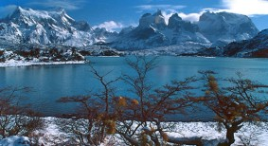
Impresionante belleza de la Patagonia chilena
En las regiones continentales de esta zona se encuentran dispuestas desde el exterior al interior y en forma concéntrica, rocas del mesozoico, terciario y cuaternario, todas de origen marino principalmente y, sólo en la desembocadura de los grandes ríos (Misisipi, Papaloapan, Coatzacoalcos, Grijalva y Usumacinta) predominan las llanuras fluviales sedimentarias del cuaternario.
En las penínsulas de Florida y Yucatán, así como en las regiones centrales y occidentales de Cuba, se presentan grandes extensiones de karst.
Llanuras Costeras del Pacífico. A lo largo de la costa del Océano pacífico existen pocas extensiones de llanuras costeras. En estas llanuras son frecuentes los sedimentos del cuaternario, excepto en el norte de Chile, Perú y la costa occidental de Baja California, donde los terrenos cuaternarios son propios de clima seco.
En Canadá tienen una prolongación en la isla de Vancouver y en el archipiélago de la Reina Carlota; así como en el sur de Chile, en la isla de Chiloé y en el archipiélago de los Chonos.
Ver, además: América, descripción física .
Clima y vegetación .
Al conjugarse diversos factores como estar limitados por los dos más grandes océanos, que cuentan con corrientes marinas cálidas y frías, la extensión de su territorio en el sentido de la latitud, así como la existencia de largas cadenas montañosas, el continente americano presenta una gran variedad de climas y especies vegetales.
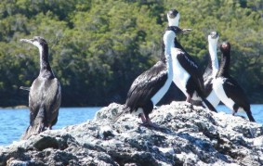
Aves de Chile en el archipiélago de los Chonos
De acuerdo con la clasificación de Köppen , en América encontramos todos los tipos fundamentales del clima, como se indican a continuación:
• Clima tropical húmedo lluvias todo el año (Af). Se localiza en las regiones ecuatoriales y lugares cercanos a ellas, como la cuenca del río Amazonas. A este clima le corresponde el tipo de vegetación de selva.
La vida animal esta representada por los pájaros de brillantes colores, mariposas muy diversas, monos de todas clases, reptiles, jaguares y gran variedad de insectos.
• Clima tropical con lluvias de verano (Aw). Se distribuye principalmente en las llanuras del Orinoco y el sur de Brasil. La temperatura en esta zona climática de América es elevada, pero su humedad disminuye paulatinamente conformo no alejarnos de la selva ecuatorial.
Hay una combinación de periodos de lluvia con sequía, condiciones que caracterizan a la sabana americana. Aquí la vegetación herbácea se caracteriza por la presencia de altas gramíneas. En las costas de esta zona tropical prosperan amplios terrenos de manglares y palmeras.
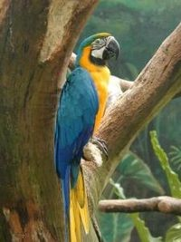
Ave tropical.
En los lugares poco poblados, la fauna silvestre, esta representada por especies de carnívoros como los jaguares y los pumas; por pequeños herbívoros, como los conejos y las liebres. Cerca de las porciones habitadas prospera la cría de ganado vacuno, cabrío, porcino y lanar.
• Clima tropical con lluvias de monzón en verano (Am). Abarca zonas de las costas del Golfo de México y noroeste de Brasil, en donde es importante la acción de los ciclones tropicales, que aumentan la precipitación en verano. Su vegetación natural es el bosque tropical.
• Climas seco estepario (BS) y seco desértico (BW). Se distribuyen en el norte, el noroeste y Baja California, en México; los Grandes Llanos y el suroeste de los Estados Unidos; las costas de Perú y el norte de Chile; además las llanuras de la Patagonia. La característica vegetación herbáceas y la pobreza de los árboles se deben a la escasez de las lluvias.
Donde la sequía se acentúa más, la vegetación es xerófilas o no existe. Como su flora es escasa, la fauna de las zonas con clima desértico en América se compone generalmente de reptiles y pequeños roedores. En las comarcas de climas esteparios prospera la fauna doméstica. Grandes rebaños de ganado bovino, lanar y caballar se alimentan de vegetación herbácea de estas áreas.
• Clima templado con lluvias en verano (Cf). Está diferenciado por una abundante lluvia monzónica en verano causada por los vientos húmedos del este o por ciclones tropicales. Se encuentra distribuido en el sureste de Estados Unidos, sur de Brasil y la cuenca del río Paraná. Corresponde a este clima una vegetación de bosques y una fauna doméstica.
• Clima templado con lluvias de convección en verano (Cw). Es el clima característico de las mesetas que se encuentran al sur de la Altiplanicie Mexicana. Se distribuye en la Altiplanicie Mexicana, en las regiones montañosas de América Central y en los Andes Sudamericanos. Presenta vegetación herbácea. Corresponde a este clima una vegetación herbácea, conocida como estepa tropical.
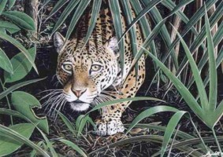
Jaguar americano.
• Clima templado con lluvias en invierno (Cs). De tipo mediterráneo, se localiza en porciones de las costas del Pacífico, al suroeste de Estados Unidos, al noroeste de México y el centro de Chile. Su vegetación de matorrales y herbácea, es la característica de las zonas mediterráneas del globo. El terreno de estos lugares es favorable para el cultivo del olivo, la vid, cítricos y la palmera datilera.
• Clima templado con lluvias todo el año (Cf). Corresponde a casi todo Alaska, porciones del noroeste de Estados Unidos, al sur de los Grandes Lagos y a las costas del occidente de Canadá. Su flora se compone de bosques que alternan con árboles de hojas caducas y coníferas.
• Clima frío con lluvias todo el año (Df). Clima del centro de Canadá y el extremo del sur de Chile. La flora característica de esta zona es de bosque de coníferas.
• Clima polar de Tundra (ET). Es el clima propio de las altas latitudes, donde las temperaturas son muy frías durante todo el año. Se localiza en el norte de Canadá, costas de Alaska, norte de Groenlandia y el extremo sur de las costas de Chile. Por las condiciones del clima el suelo se cubre de hielo durante la mayor parte del año y evita el desarrollo de la vegetación general. La flora se compone sólo de líquenes, musgos y coníferas muy pequeñas.
• Clima polar de alta montaña (EB). Con las características de los climas polares de tundra y de hielos perpetuos, debido a la altitud, se halla en las regiones elevadas de las Rocallosas, las Sierras Madres y de los Andes.
Vegetación
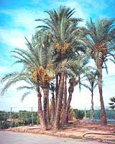
Palmera datilera.
Esta distribución climática determina la existencia de ciertas especies vegetales características distribuidas en las regiones fitogeográficas holártica, neointertropical y antárticoandina.
• Región holártica. Comprende casi toda Norteamérica, engloba territorios de las climáticas B, C, D Y E. A partir de las costas septentrionales, las regiones naturales se distribuyen de la siguiente manera: primero está la tundra, en la cual sobresalen líquenes, musgos, árboles enanos y algunas herbáceas; a continuación está el bosque de coníferas, también llamado taiga, en donde las coníferas son representadas por pinos y abetos, asimismo, se hallan especies de hojas caducas, como abedules, alisos, robles, álamos, encinos, hayas y castaños; luego se sitúa la pradera, de herbáceas; finalmente, más al sur, se encuentran zonas desérticas y semidesérticas, con xerófilas peculiares como agaves, cactos, mezquites y yucas.
• Región neointertropical. Abarca grandes extensiones del sur y sureste de México, así como América Central. Como regiones naturales están la selva tropical, donde son especies típicas la palmera, la caoba, el cedro rojo, el caucho, la ceiba, el palo de Brasil, el palo de Campeche, leguminosas y epiquitas; la sabana, con herbáceas y con especies originarias como el maíz, la calabaza y la yuca.
Hay un predominio de los climas de la zona tropical (A); aunque en algunas partes la altitud determina la existencia de climas de las zonas templada y seca, como el templado con lluvias en verano (Cw), donde existe vegetación propia de las regiones holártica y antárticoandina, y seco estepario (BS) y seco desértico (BW), con su respectiva vegetación de algunas herbáceas xerófilas.
• Región antárticoandina. El extremo sur de Chile tiene clima polar de tundra ET, presente praderas, de vegetación herbácea, entre las que la Pampa argentina y la Puna Peruano boliviana son las más conocidas. La papa es característica de los Andes Sudamericanos, y en las regiones llanas se encuentra el quebracho, el ombú y el mate, que es un arbusto típico de la región. Existe vegetación xerófila, entre cuyas plantas pueden mencionarse el algarrobo del Chaco.
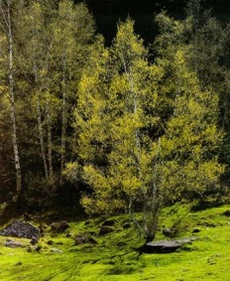
Abedul
• En el sureste de Brasil, y sobre todo en Chile, los árboles están representados por coníferas del género araucaria. Los musgos y líquenes se encuentran en regiones de gran altitud en las montañas meridionales de Chile.
Contrastes culturales y económicos .
Debido a las diferencias culturales que existen entre la población del noreste con la del resto del continente Americano, se acostumbra dividirle en dos grandes regiones culturales denominadas América Anglosajona y América Latina.
El punto de vista inicial para establecer esta regionalización parte de la distribución lingüística. En América del Norte, predomina la población que habla el inglés, de la familia lingüística germana, que es de origen sajón; por su parte, los países localizados al sur del río Bravo hablan, en su mayoría, español y portugués, que derivan de la familia románica o latina.
En la realidad no es tan fácil establecer el límite entre las dos regiones, puesto que los idiomas de la familia latina se hablan en Estados Unidos y Canadá. El español es el idioma de una gran cantidad de pobladores de California y Texas, que son descendientes de los mexicanos que vivían en esos lugares antes de la invasión estadounidense, o que ha inmigrado, legal o ilegalmente, en busca de mejorar sus condiciones de vida.
En otras regiones de la Unión Americana existen importantes grupos de latinos, como en Nueva York, donde se concentran los puertorriqueños, con derecho a inmigrar, ya que su patria es parte colonial estadounidense; los cubanos, que han llegado en considerable número primero al consumarse la revolución en Cuba y después, al intensificarse el bloqueo económico y la presión política contra el gobierno de Fidel Castro.
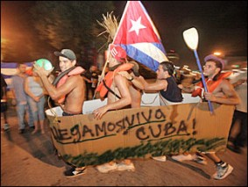
Cubanos en Miami.
Además existen dominicanos, nicaragüenses, salvadoreños en diversas áreas de los Estados Unidos. Por otra parte, en Canadá está la provincia de Quebec, en donde la población tiene como idioma el francés, el cual también se clasifica dentro de la familia latina, por lo que esta región canadiense se puede considerar parte de Latinoamérica.
Más al sur, en Belice se habla oficialmente el inglés; así como en Jamaica, Trinidad y Tobago y Dominica. Estos Estados podrían, solamente considerando el idioma hablado por sus habitantes, formar parte de América Anglosajona.
Sin embargo hay que considerar otros factores, como el grado de desarrollo económico, para determinar la ubicación de estos países dentro de alguna de estas dos regiones culturales de América.
Algunos autores emplean el término Ibero América para incluir a todos los países que se encuentra al sur de los Estados Unidos, así como la totalidad de las islas antillanas. Sin embargo, es evidente, que en muchas de ellas la población no posee una cultura propia heredada de la península Ibérica.
Particularidades de la América anglosajona y América Latina
Es notoria la diferencia entre América Anglosajona y América Latina, en el ámbito demográfico. Canadá y Estados Unidos presentan una urbanización muy alta desde hace muchos años; su población absoluta es de cerca 300 millones de personas, con un crecimiento natural lento (apenas del 1 por ciento anual), lo que representa un incremento de dos millones de personas por año; el 22 por ciento de la población menor de 15 años y el 12 por ciento de personas de 65 años o más; su esperanza de es vida de 75 años.
América Latina, con un crecimiento demográfico de 2,3 por ciento anual, tiene cerca de 500 millones de habitantes, por lo que anualmente aumenta su población en cerca de 10 millones de personas; tiene una tasa de urbanización de crecimiento rápido, donde se han creado metrópolis inmensas, como Ciudad de México, Sao Paulo y Buenos Aires, rodeadas de barrios o cinturones de miseria; el 40 por ciento de la población de Latinoamericana es menor de quince años, por el contrario, solamente el 15 por ciento de los latinoamericanos es mayor de 65 años y la esperanza de vida al nacer es de precisamente 65 años. Pero el desarrollo del empleo no está a la altura del demográfico, sobre todo en el campo, lo que propicia un constante éxodo de la población hacia las ciudades o hasta otros países, como los Estados Unidos, en busca de mejores condiciones de vida.
Nueva York
En América, el grado de desarrollo económico y el nivel de vida tienen los contrastes más notorios. En el Norte prospera una economía industrial, cimentada en incesante progreso de la ciencia aplicada a la técnica, lo que proporciona ingresos para tener niveles de vida de los más elevados del mundo.
En Latinoamérica, la agricultura de productos alimenticios es de las más importantes, pero poco productiva; la ganadería, que en muchos casos es extensiva, está normalmente a merced de los elementos naturales como sequías e inundaciones, además de los vuelcos en los mercados internacionales.
Otro asunto es la exportación de materias primas, como productos agrícolas y minerales, que aportan menos ganancias en comparación con los productos industriales, y cuyos precios son establecidos en centros financieros de los países desarrollados.
La economía sigue siendo dependiente, tanto en el plano tecnológico como en el financiero. En los años ochenta, la enorme deuda externa hipotecó gravemente a economía de varios países latinoamericanos, como México, Brasil, Argentina y Venezuela.
Los organismos financieros impusieron duras políticas de austeridad, que los gobiernos aplicaron para superar la crisis, no obstante con un sacrificio de su población, principalmente de la clase proletaria, sobre la clase media, que en algún momento casi desaparece.
Esto a pesar de las protestas de las clases trabajadoras, varios de los gobiernos hasta parecen asociados con los organismos financieros internacionales como el Banco Mundial o el Fondo Monetario Internacional, que les ordenan y ellos simplemente ejecutan, sacrificando a sus pueblos, que en algunos casos se han rebelado cristalizado a menudo en sangrientas revueltas populares (Colombia, Argentina, "caracazo" de Venezuela).
Entre las tendencias de la economía hay que destacar la creación de zonas de libre comercio, con amplia reducción de aranceles . Pero esta práctica positiva contrasta con los efectos negativos que producen la expansión de las áreas urbanas, las emisiones de gases contaminantes producto de diversas actividades económicas, el uso irracional de los recursos por parte del ser humano los que han generado, pese al crecimiento económico, un acelerado deterioro medioambiental en algunas áreas de América Latina.
Ver: PSU: Historia y Ciencias Sociales, Pregunta 17
En cambio, las actividades agrícolas en los Estados Unidos y Canadá son de alto rendimiento debido al uso de tecnología adecuada y a que la mayoría de las tierras son de riego.
La ganadería en Estados Unidos y Canadá también está tecnificada con altos rendimientos en carne y leche. En Latinoamérica la ganadería es de bajos rendimientos.
Los países más industrializados de América son Estados Unidos y Canadá, debido a sus recursos mineros y fuentes de energía. Los países menos industrializados son los que se localizan en Centroamérica y el Caribe.
De acuerdo con los indicadores socioeconómicos, Estados Unidos y Canadá, los dos países de América Anglosajona, están dentro del grupo de países desarrollados por su alto nivel de vida y desarrollo industrial y científico, y el resto de América, a los países subdesarrollados, con diferentes niveles de subdesarrollo.
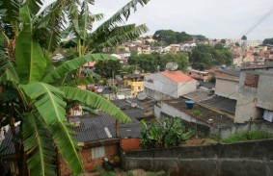
Favela en Brasil.
Como se puede apreciar, existen grandes diferencias entre estas dos Américas. Se encuentra en alto nivel la Anglosajona y, muy por debajo de ésta, la América Latina con un muy bajo lento desarrollo por su situación económica y social.
Población
Los primeros habitantes del continente, de acuerdo con las hipótesis más aceptadas, vinieron de Asia, a finales del paleolítico superior, probablemente por el estrecho de Behring. Se ha estimado que, a la llegada de los europeos, vivían cerca de diez millones de personas, cuyo grado de civilización difería a causa de la reclusión natural y de las distancias, que obstaculizaron la difusión de las técnicas.
Con el encuentro entre americanos y europeos, provocado por el descubrimiento colombino, la cultura autóctona americana fue relegada por el proceso de aculturación. Basándose en estudios de la geografía cultural, analizando la relación de la cultura americana con el medio natural, aparecen en el continente áreas culturales indígenas con rasgos característicos, además de distintas épocas, como los toltecas, los mayas, los incas o los aztecas.
Antes de la conquista por los europeos América estaba poblada por individuos del tronco racial amarillo, que según Eickstedt e Imbelloni, son del tipo amerindio, el cual se integra por los grupos étnicos siguientes:
• Subártidos, mejor conocidos como esquimales, de las costas del noreste de Alaska y Canadá.
• Plánidos, de las planicies de Norteamérica.
• Colúmbidos, del noroeste de Norteamérica.
• Sonóridos, del suroeste de Norteamérica.
• Pueblo–ándidos de la región de los pueblos de Estados Unidos, gran parte de México y los Andes Sudamericanos.
• Ístmidos, de la región ístmica de América Central y Colombia.
• Amazónidos, de las Antillas, Venezuela y la cuenca del río Amazonas.
• Láguidos, de las mesetas brasileñas.
• Pámpidos, del extremo meridional de Sudamérica y Tierra del Fuego.
Características y problemática demográfica.
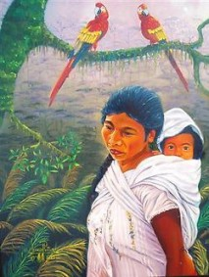
Indígena americana.
Aunque muy disminuidos en número por los efectos de la conquista, como las enfermedades, la esclavitud y, en algunos casos, el genocidio, esta distribución étnica en América sigue teniendo vigencia, como son actuales también los problemas de discriminación a los que son sometidos los indios en toda América, por parte de la población de origen europeo y hasta por los mismos mestizos.
Además de los indios y los europeos, existe una importante población de raza negra, de origen africano, y que proviene de la antigua economía de plantaciones esclavistas del sur de los Estados Unidos, las Antillas y noreste de Brasil, principalmente.
En Ibero América el mestizaje es tan común como en la mayor parte del mundo, pero en América Anglosajona las prácticas de discriminación racial, hasta la fecha, lo han hecho poco frecuente.
En muchos de los países latinoamericanos se hablan todavía idiomas autóctonos, pero el español se habla en una mayor extensión, el portugués es el idioma de Brasil; el Francés en la Guayana Francesa, Haití y las posesiones de Francia en las Antillas; además del inglés, que es la lengua de Belice, Guyana y los territorios del Caribe, que son o han sido colonias del Imperio Británico.
La mayoría de la población de Estados Unidos de América y Canadá es de origen europeo que habla inglés o francés, aunque tienen minorías de población india, así como un creciente número de inmigrantes, que han llegado en primera instancia de los países europeos, pero en los últimos decenios, se ha incrementado el arribo de población de América Latina, que habla el español como su idioma original.
En los demás países predomina la población mestiza de indígena y europeo; en Brasil y las Antillas hay mestizaje de origen negroide. Estos son países en desarrollo y su población tiene bajo nivel de vida en diferentes grados.
Ver: PSU: Hstoria y Ciencias Sociales, Pregunta 14
Economía
El continente americano presenta un claro desequilibro económico entre América del norte y Latinoamérica. Esta diferencia hace que el nivel de vida en América del norte sea unas ocho veces superior al de Latinoamérica. En 1958 con poblaciones muy parecidas América del norte representaba el 50por ciento del producto económico mundial, mientras que Latinoamérica representaba tan sólo el 7 por ciento.
En una perspectiva dinámica, esta situación muestra que, mientras en el período de la segunda Guerra Mundial y su posguerra, a causa de la gran demanda existente de materias primas, el ritmo del crecimiento de la economía Latinoamericana era superior al de la economía mundial y de América del norte, con posterioridad a 1958 esta tendencia ha sido invertida. De esta forma en los últimos años se ha producido un retroceso económico de Latinoamérica respecto al desarrollo mundial y al de América del Norte.
Recursos naturales y desarrollo regional
Las condiciones geográficas y la existencia de recursos naturales influyen en la distribución de la población. La agricultura y la ganadería son actividades que sustentan en dos recursos naturales: agua y suelos fértiles. Estas actividades se realizan de manera contrastante en los países americanos. En Estados Unidos y Canadá la agricultura y la ganadería están altamente tecnificadas, en cambio en el resto de América es reducido el uso de la tecnología en tales actividades, por lo cual su producción es deficiente.
En América del Sur destacan Argentina, Uruguay y Brasil como grandes productores de ganado. Debido a los bajos rendimientos obtenidos en el campo, gran número de campesinos abandona sus tierras y emigran a las ciudades de su país y a Estados Unidos y Canadá.
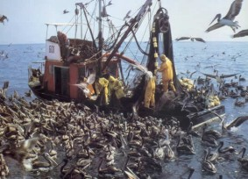
Pesca en el Pacífico sur.
La pesca está relacionada con la existencia de corrientea marinas. Las principales regiones pesqueras son el Labrador y Terranova, con bacalao y arenque; el Pacífico Norte, de Alaska a California, con salmón y atún; el Golfo de México; y el Pacífico Sur, Perú y Chile, con anchoveta.
Se explotan dos regiones naturales que son la selva y los bosques tropicales, así como los bosques templados y de coníferas.
Minería e industria
El mayor desarrollo industrial corresponde a Estados Unidos y a Canadá y se basa en sus abundantes recursos mineros y fuentes de energía.
La principal zona industrial de América se localiza alrededor de los Grandes Lagos, mientras que en el resto del continente hay un menor desarrollo industrial. En América Central y el Caribe hay industrias alimentarias y textiles. Los países de estas zonas son los de menor desarrollo industrial.
Estados Unidos y Canadá son países desarrollados con un alto nivel de vida ya que tienen alto desarrollo científico y tecnológico, una gran industria, alto ingreso per cápita, bajo crecimiento demográfico, infraestructura adecuada, así como bajo índice de analfabetismo y alta escolaridad.
En Latinoamérica, México, Brasil, Argentina, Uruguay, Chile y Venezuela, aún cuando están dentro del grupo de países subdesarrollados, ha alcanzado cierto grado de desarrollo industrial y en general sus condiciones de vida son mejores que los demás países latinoamericanos.
Los países que presentan mayor atraso socioeconómico son Haití, Bolivia, Nicaragua y Honduras. A pesar de estas diferencias, todos los países de Latinoamérica y el Caribe manifiestan las características del subdesarrollo.
América Latina en el cambio mundial
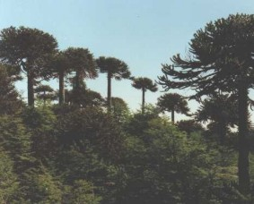
Araucaria chilena.
En este nuevo escenario de cambio mundial, América Latina ha vivido una severa crisis económica, pero al mismo tiempo ha visto el final de las dictaduras y la inauguración de una nueva era democrática. Países como Brasil, Uruguay, Argentina y Chile que vivieron bajo regímenes autoritarios a veces por décadas enteras, recuperaron el mínimo democrático y consolidaron procesos electorales participativos y libres durante la década de los ochenta. En Paraguay, país de la dictadura más prolongada y la última en desaparecer, se celebraron elecciones en 1989, tras la caída de Alfredo Stroessner.
En lo económico, el período que se extiende entre 1980 y 1990 ha sido llamada por numerosos autores como "la década perdida", para señalar las consecuencias de la crisis de la deuda externa y la hiperinflación que afectaron a las naciones latinoamericanas, caracterizada, entre otras cosas, por el severo retroceso en el crecimiento económico que, de acuerdo con los informes de la Comisión Económica para América Latina (CEPAL), se redujo en la región a 1,2 por ciento anual en tanto, el producto por habitantes cayó hasta 10 por ciento o menos que el de una década atrás; la pobreza creció notablemente, al punto que, para 1989, el porcentaje de pobres en Latinoamérica se calculaba en 65 por ciento de la población, mientras que, en 1980, representaba el 9 por ciento de la misma.
Por otra parte, el fin de la Guerra Fría modifica la relación de la región latinoamericana con Estados Unidos, misma que se había caracterizado por la abierta intervención de aquel país en los asuntos políticos locales. En la medida en que la amenaza del comunismo deja de ser una tema central la política estadounidense hacia América Latina, la atención se desplaza hacia otros temas económicos y sociales. Entre ellos figuran de manera destacada los procesos electorales, como paso a la estabilidad política mientras que las cuestiones estratégicas se refieren fundamentalmente el narcotráfico y los problemas migratorios.

Español para hispanohablantes 1 - 2º tema - De dónde somos - Lectura #2
Ve al sitio www.clima.com e investiga el clima actual en todos los países hispanohablantes; luego escribir lo siguiente en el mapa en blanco para cada país:

- La temperatura más alta con el nombre de la ciudad
- La temperatura más baja con el nombre de la ciudad
- Una ciudad donde está completamente despojado, con el símbolo del sol
- Una ciudad donde está completamente nublado, con el símbolo de las nubes
- Una ciudad donde está lloviendo, con el símbolo de la lluvia
- Una ciudad donde está nevando (si existe), con el símbolo de la nieve

Español para hispanohablantes 1 - 2º tema - De dónde somos - Lectura #3
Lee el siguiente cuento y escribe la definición de las palabras que no sabes en la hoja por encima de cada palabra.

A la deriva

Por: Horacio Quiroga

El hombre pisó algo blancuzco, y en seguida sintió la mordedura en el pie. Saltó adelante, y al volverse con un juramento vio una yaracacusú que, arrollada sobre sí misma, esperaba otro ataque.

El hombre echó una veloz ojeada a su pie, donde dos gotitas de sangre engrosaban dificultosamente, y sacó el machete de la cintura. La víbora vio la amenaza, y hundió más la cabeza en el centro mismo de su espiral; pero el machete cayó de lomo, dislocándole las vértebras.

El hombre se bajó hasta la mordedura, quitó las gotitas de sangre, y durante un instante contempló. Un dolor agudo nacía de los dos puntitos violetas, y comenzaba a invadir todo el pie. Apresuradamente se ligó el tobillo con su pañuelo y siguió por la picada hacia su rancho.

El dolor en el pie aumentaba, con sensación de tirante abultamiento, y de pronto el hombre sintió dos o tres fulgurantes puntadas que, como relámpagos, habían irradiado desde la herida hasta la mitad de la pantorrilla. Movía la pierna con dificultad; una metálica sequedad de garganta, seguida de sed quemante, le arrancó un nuevo juramento.

Llegó por fin al rancho y se echó de brazos sobre la rueda de un trapiche. Los dos puntitos violeta desaparecían ahora en la monstruosa hinchazón del pie entero. La piel parecía adelgazada y a punto de ceder, de tensa. Quiso llamar a su mujer, y la voz se quebró en un ronco arrastre de garganta reseca. La sed lo devoraba.

-¡Dorotea! -alcanzó a lanzar en un estertor-. ¡Dame caña1!

Su mujer corrió con un vaso lleno, que el hombre sorbió en tres tragos. Pero no había sentido gusto alguno.

-¡Te pedí caña, no agua! -rugió de nuevo-. ¡Dame caña!

-¡Pero es caña, Paulino! -protestó la mujer, espantada.

-¡No, me diste agua! ¡Quiero caña, te digo!

La mujer corrió otra vez, volviendo con la damajuana. El hombre tragó uno tras otro dos vasos, pero no sintió nada en la garganta.

-Bueno; esto se pone feo -murmuró entonces, mirando su pie lívido y ya con lustre gangrenoso. Sobre la honda ligadura del pañuelo, la carne desbordaba como una monstruosa morcilla.

Los dolores fulgurantes se sucedían en continuos relampagueos y llegaban ahora a la ingle. La atroz sequedad de garganta que el aliento parecía caldear más, aumentaba a la par. Cuando pretendió incorporarse, un fulminante vómito lo mantuvo medio minuto con la frente apoyada en la rueda de palo.

Pero el hombre no quería morir, y descendiendo hasta la costa subió a su canoa. Sentose en la popa y comenzó a palear hasta el centro del Paraná. Allí la corriente del río, que en las inmediaciones del Iguazú corre seis millas, lo llevaría antes de cinco horas a Tacurú-Pucú.

El hombre, con sombría energía, pudo efectivamente llegar hasta el medio del río; pero allí sus manos dormidas dejaron caer la pala en la canoa, y tras un nuevo vómito -de sangre esta vez- dirigió una mirada al sol que ya trasponía el monte.

La pierna entera, hasta medio muslo, era ya un bloque deforme y durísimo que reventaba la ropa. El hombre cortó la ligadura y abrió el pantalón con su cuchillo: el bajo vientre desbordó hinchado, con grandes manchas lívidas y terriblemente doloroso. El hombre pensó que no podría jamás llegar él solo a Tacurú-Pucú, y se decidió a pedir ayuda a su compadre Alves, aunque hacía mucho tiempo que estaban disgustados.

La corriente del río se precipitaba ahora hacia la costa brasileña, y el hombre pudo fácilmente atracar. Se arrastró por la picada en cuesta arriba, pero a los veinte metros, exhausto, quedó tendido de pecho.

-¡Alves! -gritó con cuanta fuerza pudo; y prestó oído en vano.

-¡Compadre Alves! ¡No me niegue este favor! -clamó de nuevo, alzando la cabeza del suelo. En el silencio de la selva no se oyó un solo rumor. El hombre tuvo aún valor para llegar hasta su canoa, y la corriente, cogiéndola de nuevo, la llevó velozmente a la deriva.

El Paraná corre allí en el fondo de una inmensa hoya, cuyas paredes, altas de cien metros, encajonan fúnebremente el río. Desde las orillas bordeadas de negros bloques de basalto, asciende el bosque, negro también. Adelante, a los costados, detrás, la eterna muralla lúgubre, en cuyo fondo el río arremolinado se precipita en incesantes borbollones de agua fangosa. El paisaje es agresivo, y reina en él un silencio de muerte. Al atardecer, sin embargo, su belleza sombría y calma cobra una majestad única.

El sol había caído ya cuando el hombre, semitendido en el fondo de la canoa, tuvo un violento escalofrío. Y de pronto, con asombro, enderezó pesadamente la cabeza: se sentía mejor. La pierna le dolía apenas, la sed disminuía, y su pecho, libre ya, se abría en lenta inspiración.

El veneno comenzaba a irse, no había duda. Se hallaba casi bien, y aunque no tenía fuerzas para mover la mano, contaba con la caída del rocío para reponerse del todo. Calculó que antes de tres horas estaría en Tacurú-Pucú.

El bienestar avanzaba, y con él una somnolencia llena de recuerdos. No sentía ya nada ni en la pierna ni en el vientre. ¿Viviría aún su compadre Gaona en Tacurú-Pucú? Acaso viera también a su ex patrón mister Dougald, y al recibidor del obraje.

¿Llegaría pronto? El cielo, al poniente, se abría ahora en pantalla de oro, y el río se había coloreado también. Desde la costa paraguaya, ya entenebrecida, el monte dejaba caer sobre el río su frescura crepuscular, en penetrantes efluvios de azahar y miel silvestre. Una pareja de guacamayos cruzó muy alto y en silencio hacia el Paraguay.

Allá abajo, sobre el río de oro, la canoa derivaba velozmente, girando a ratos sobre sí misma ante el borbollón de un remolino. El hombre que iba en ella se sentía cada vez mejor, y pensaba entretanto en el tiempo justo que había pasado sin ver a su ex patrón Dougald. ¿Tres años? Tal vez no, no tanto. ¿Dos años y nueve meses? Acaso. ¿Ocho meses y medio? Eso sí, seguramente.

De pronto sintió que estaba helado hasta el pecho.

¿Qué sería? Y la respiración…

Al recibidor de maderas de mister Dougald, Lorenzo Cubilla, lo había conocido en Puerto Esperanza un viernes santo… ¿Viernes? Sí, o jueves…

El hombre estiró lentamente los dedos de la mano.

-Un jueves…

Y cesó de respirar.

FIN

Contesta estas preguntas de comprensión.
- Escriben todas las palabras en inglés o español básico encima de la palabra que no sabes.
- ¿Qué le pasa al hombre en el primer párrafo?

- ¿Cómo responde a la serpiente en el segundo párrafo?

- ¿Cómo va cambiando el dolor del pie que siente?

- Cuando llega al rancho, ¿por qué ya no puede ver las dos picaduras en el pie?

- ¿Qué le pide a su esposa?

- ¿Cómo le responde a la esposa después de beber la cerveza?

- Después de vomitar, ¿qué decide hacer para salvarse?

- ¿Por qué tiene que cortar los pantalones?

- ¿Por qué duda en pedirle ayuda a su amigo Alves?

- ¿En qué río está?

- ¿Cómo es la descripción del río en el párrafo que empieza “El Paraná corre allí…”?

- ¿Cómo se siente el hombre al caer la noche?

- ¿Cómo cambian sus pensamientos?

- ¿Qué le pasa al final?

- ¿Cuál es tu opinión de este cuento y por qué?

Español para hispanohablantes 1 - 2º tema - De dónde somos - Ensayo #1

- Compara el clima y geografía del país del cual vino tu familia a EEUU con la geografía y clima de Charlotte y NC.
  - Escribe por lo menos 117 palabras a doble espacio.
  - Incluye:
    - Todos los rasgos geográficos que puedes imaginar
    - Todos los aspectos de clima que puedes imaginar
    - 5 frases transicionales

Español para hispanohablantes 1 - 2º tema - De dónde somos - Ensayo #1

- Compara el clima y geografía del país del cual vino tu familia a EEUU con la geografía y clima de Charlotte y NC.
  - Escribe por lo menos 117 palabras a doble espacio.
  - Incluye:
    - Todos los rasgos geográficos que puedes imaginar
    - Todos los aspectos de clima que puedes imaginar
    - 5 frases transicionales

Español para hispanohablantes 1 - 2º tema - De dónde somos - Ensayo #2

- Diseñar una guía de viaje de un país hispanohablante
  - Incluye estos elementos:
    - El clima durante las diferentes estaciones del año (30 palabras como mínimo)
    - La geografía variada que van a ver (30 palabras como mínimo)
    - Lo que pueden hacer en algunos lugares (20 palabras como mínimo)
    - Por lo menos dos dibujos o imágenes
Descripción del clima en todas las estaciones del año | 9 puntos
Descripción de toda la geografía | 9 puntos
Descripción de lo que se puede hacer | 9 puntos
Gramática correcta | 3 puntos
Ortografía correcta | 3 puntos
Uso de frases transicionales | 1 punto
Total: | ___ / 34 puntos

Español para hispanohablantes 1 - 2º tema - De dónde somos - Ensayo #2

- Diseñar una guía de viaje de un país hispanohablante
  - Incluye estos elementos:
    - El clima durante las diferentes estaciones del año (30 palabras como mínimo)
    - La geografía variada que van a ver (30 palabras como mínimo)
    - Lo que pueden hacer en algunos lugares (20 palabras como mínimo)
    - Por lo menos dos dibujos o imágenes
Descripción del clima en todas las estaciones del año | 9 puntos
Descripción de toda la geografía | 9 puntos
Descripción de lo que se puede hacer | 9 puntos
Gramática correcta | 3 puntos
Ortografía correcta | 3 puntos
Uso de frases transicionales | 1 punto
Total: | ___ / 34 puntos

Español para hispanohablantes 1 - 2º tema - De dónde somos - Presentación #1

    - Crear un pronóstico de clima y grabarte presentando
  - Escoge un país o región hispanohablante
  - Di por lo menos 50 palabras describiendo el clima
  - Usa un mapa para indicar el clima

Dices por lo menos 50 palabras | 13 puntos
Describes varios aspectos del clima | 9 puntos
Usas el mapa en tu video | 5 puntos
Total: | ___ / 27 puntos

Español para hispanohablantes 1 - 2º tema - De dónde somos - Presentación #1

    - Crear un pronóstico de clima y grabarte presentando
  - Escoge un país o región hispanohablante
  - Di por lo menos 50 palabras describiendo el clima
  - Usa un mapa para indicar el clima

Dices por lo menos 50 palabras | 13 puntos
Describes varios aspectos del clima | 9 puntos
Usas el mapa en tu video | 5 puntos
Total: | ___ / 27 puntos

Español para hispanohablantes 1 - 2º tema - De dónde somos - Presentación #2
- Investigar y presentar dos países en dos continentes diferentes de los cuales no proviene su familia.
  - Crear una presentación con powerpoint o google slides con lo siguiente:
    - El nombre del país
    - Una breve historia
      - El qué año se fundó
      - Qué ha pasado desde entonces
    - Los diferentes grupos étnicos
    - Los idiomas que se hablan además del español
    - Una diapositiva con una canción típica o famosa
    - Otra diapositiva con la foto de un plato típico o famoso y sus ingredientes

Historia del país | 9 puntos
Los grupos étnicos | 5 puntos
Los idiomas | 5 puntos
Canción | 5 puntos
Plato | 5 puntos
Total: | ___ / 29 puntos

Español para hispanohablantes 1 - 2º tema - De dónde somos - Presentación #2

- Investigar y presentar dos países en dos continentes diferentes de los cuales no proviene su familia.
  - Crear una presentación con powerpoint o google slides con lo siguiente:
    - El nombre del país
    - Una breve historia
      - El qué año se fundó
      - Qué ha pasado desde entonces
    - Los diferentes grupos étnicos
    - Los idiomas que se hablan además del español
    - Una diapositiva con una canción típica o famosa
    - Otra diapositiva con la foto de un plato típico o famoso y sus ingredientes

Historia del país | 9 puntos
Los grupos étnicos | 5 puntos
Los idiomas | 5 puntos
Canción | 5 puntos
Plato | 5 puntos
Total: | ___ / 29 puntos

Español para hispanohablantes I

Trabajo de estante del 2º tema

